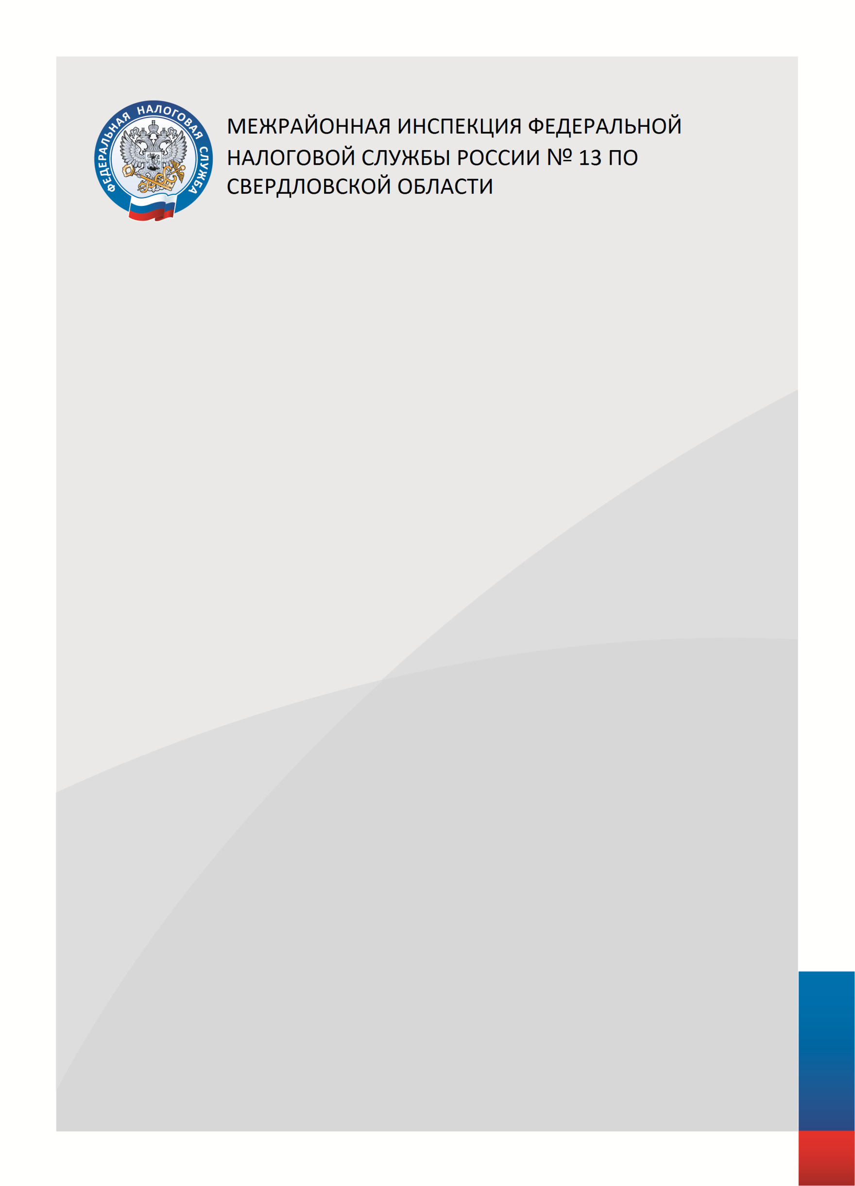

Межрайонная ИФНС России №13 по Свердловской области
приглашает принять участие в вебинаре
по теме:

«1.Последствия неуплаты налогов, взносов и сборов.
2.Оценка оказания государственных услуг»

24 января 2022 года в 10:00 часов

Спикеры:
Шайхудинова Ольга Владимировна – заместитель начальника отдела урегулирования задолженности и обеспечения процедур банкротства

Ссылки на вебинар: https://talk-fns.skbkontur.ru/ifns6676

Предварительная регистрация не требуется
Единый Контакт-центр: 8-800-222-22-22
www.nalog.gov.ru

